MECHADATA je stránka pro zájemce kroužku Mechatroniky. Jedná se o stránku s projekty, popřípadě jejich nápady. Každý člen kroužku se může zapojit (projevit zájem) do daného projektu.

Základní body : Uživatel(é), správce projektu, Admin

Stav projektu

Případná fotografie

Projevení zájmu

Dokumentace, odkaz na Github projektu.

DATABÁZE: odkaz na Github, Kanál projektu, Stav projektu.

LOGIKA: Přihlášení, registrace, Admin správa.

POHLEDOVÁ VRSTVA: Views( uživatelské stránky)

KLIENT: správce projektu, uživatelé (zájemci).

VZHLED: CSS

DATABÁZE

Jazyk: C#

V databázi budou posazeny všechny nápady z kroužku Mechatroniky, a též uživatelé, hlavně správci projektů, Admin stránky.

LOGIKA

První jak je uvedeno v HTML může člověk listovat hned při rozkliknuti odkazu…

Dále člověk pokud projeví zajem, bude muset napsat e-mail, a popřípadě se zaregistrovat jako správce.

Pokud jste Admin stránky stačí jít do přihlášení zadat údaje a jste přihlášení, vaše schopnosti jsou mazat projekty na kterých nikdo nepracuje či o ně není zájem, kontrolovat průběh všech projektů, přidávat lidi do projektu atd.

Uživatelské rozhraní(POHLEDOVÁ VRSTVA)

Jazyk: HTML

Na uživatelském rozhraní se objevuje hlavní stránka se seznamem všech nápadů z kroužku mechatroniky. Dále error stránka, login uživatelů, kteří jsou stejně jako nápady v Databázi.

Také stránka s nápadem samotným kde člověk, (zájemce), bude moct projevit zájem, správce bude moct upravovat a vkládat odkaz na Github.

Vzhled (CSS)

Vzhled bude do barev SPŠ Trutnov. Jelikož kroužek patří pod školu. Vše bude pouze v rozlišení pro Počítač popřípadě rozlišení na telefon. Dále tu jsou 3 mody vzhledu, vlasak mode, dark mode, a Default.

Default světlý modro tyrkysový, černý text

Vlasak mode modro fialovy, černý text

Dark mode tmavý , světlý text

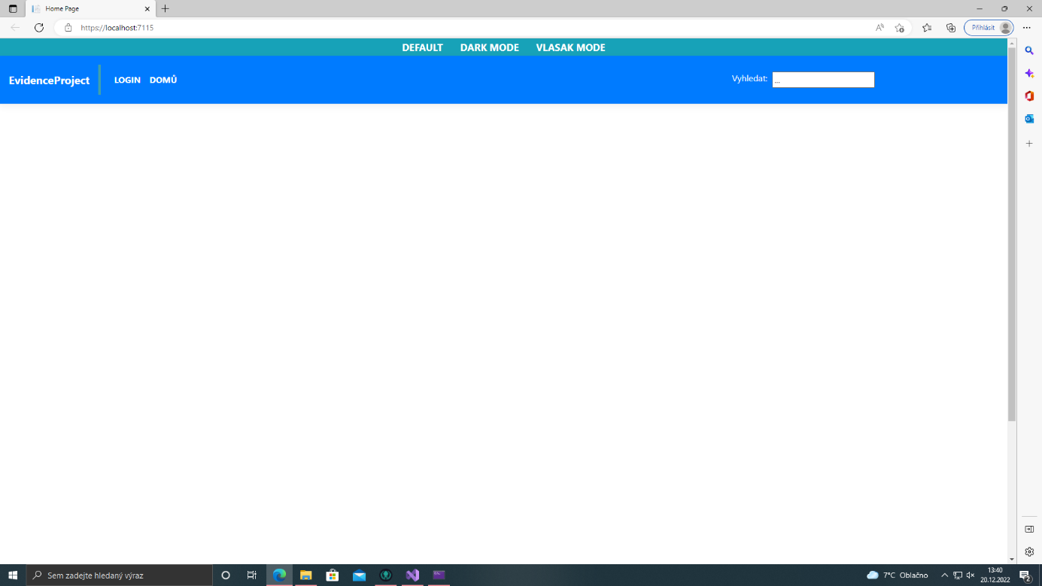Jak můžeme vidět v Default modu název stránky, Login i tlačítko domů jsou na pravé levé straně, vyhledávání na pravé, dále projekty budou zarovnané na střed.

U ostatních Modu je to obdobné.

Jak fungovat na stránce?

Když se dostaneme na stránku, můžeme zde listovat hned po přihlášení mezi nápady z Kroužku mechatroniky. Po rozkliknutí daného nápadu, uvidíme informace o projektu, v jakém je stavu, a též tlačítko, zda máme o pokračování na tomto projektu zájem.

Ale jak na to?

Stránku zapneme

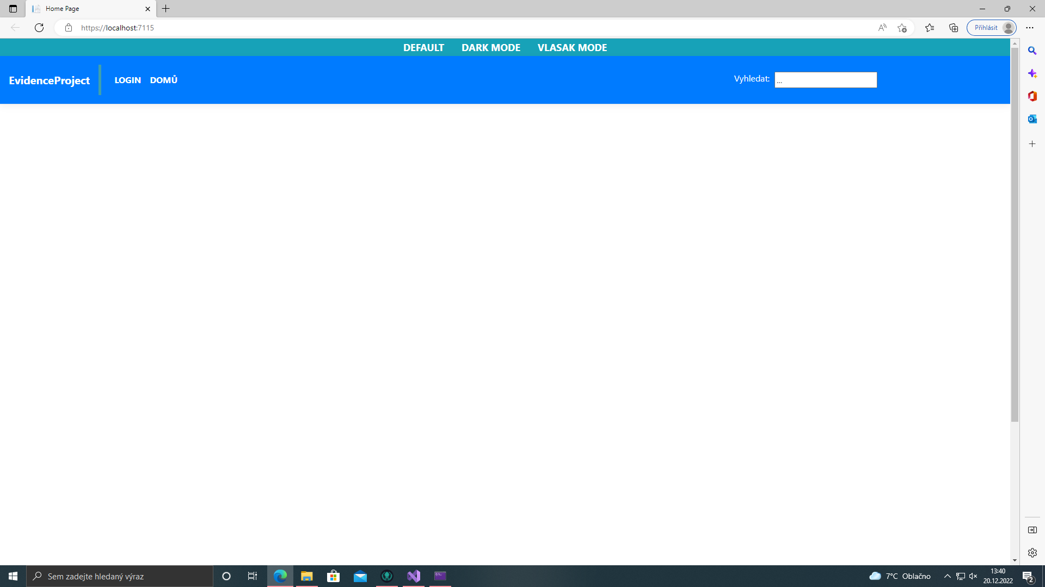

Zde je stránka s Default Mode vzhledem

Jak vidíme můžeme se přihlásit tlačítkem LOGIN

Nebo jít zde na (tuto) Hl.stránku tlačítkem DOMŮ

Či si vyhledat v okénku vyhledat: [ ]

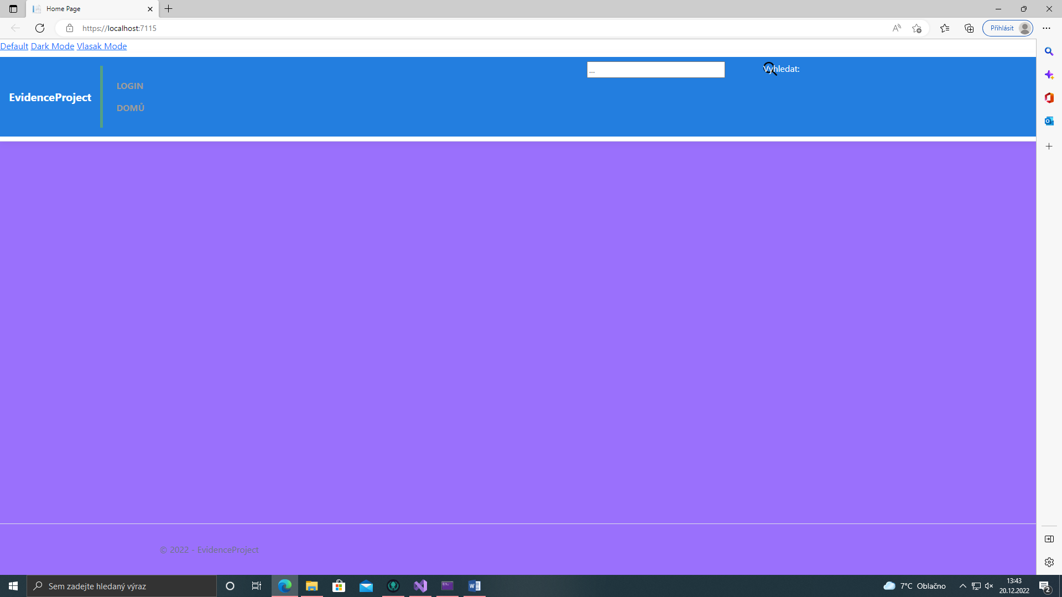

Zde je stránka s Vlasak Mode vzhledem

Jak můžete vidět je podobná vzhledu prvnímu a funkce tu jsou uplně stejné ale pojďme se podívat na stránku po stisknutí tlačítka LOGIN

Nejprve tedy v Default mode vzhledu

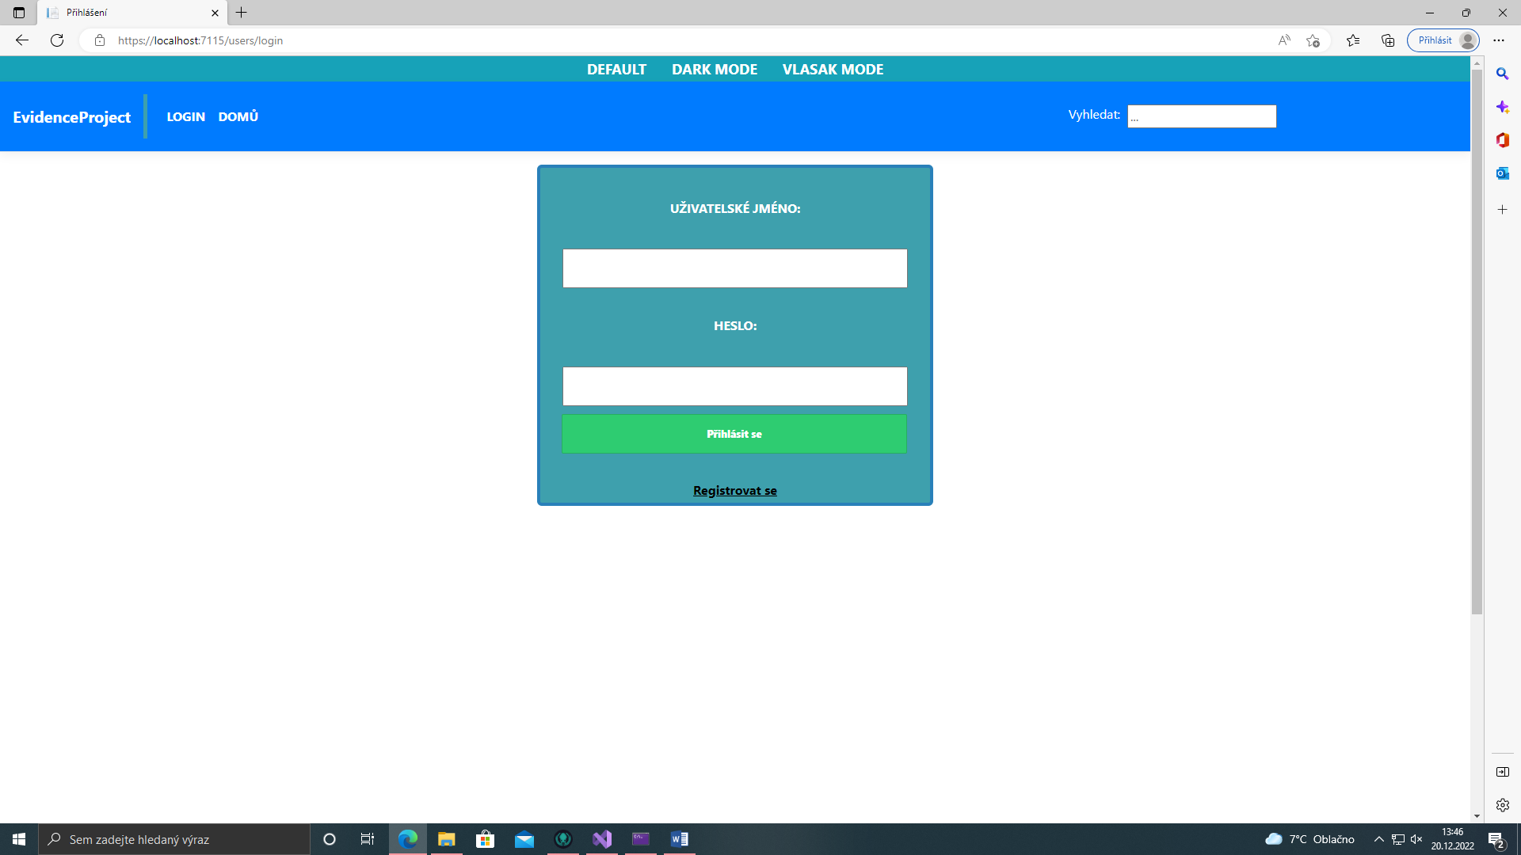

Jednoduše zadáte vaše jméno a Heslo, pokud nemáte zde přihlášení, je dole tlačítko registrace

[Registrovat se]

Zde můžete vidět přihlášení ve Vlasak Modu

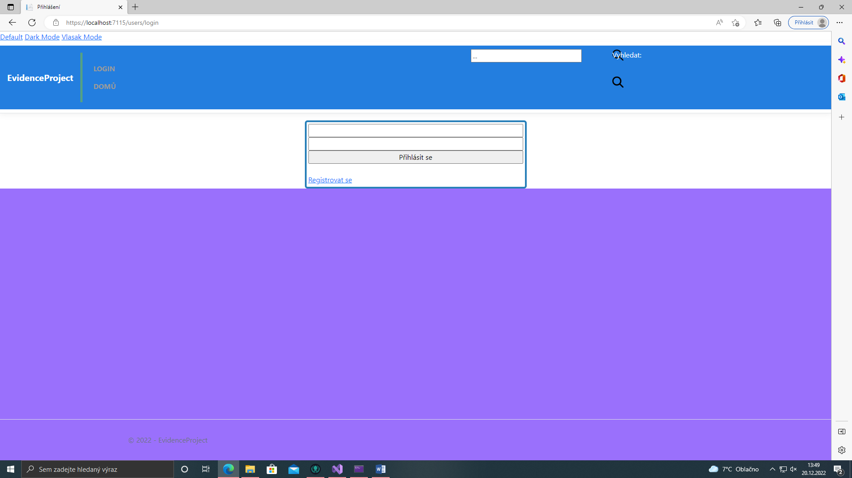

Funguje uplně stejně kde do horní přihrádky napíšete uživatelské jméno a v druhé Heslo

Dole je tlačítko registrace

Pojďme se tedy podívat jak vypadá stránka v režimu registrace

Prvně v Default Modu

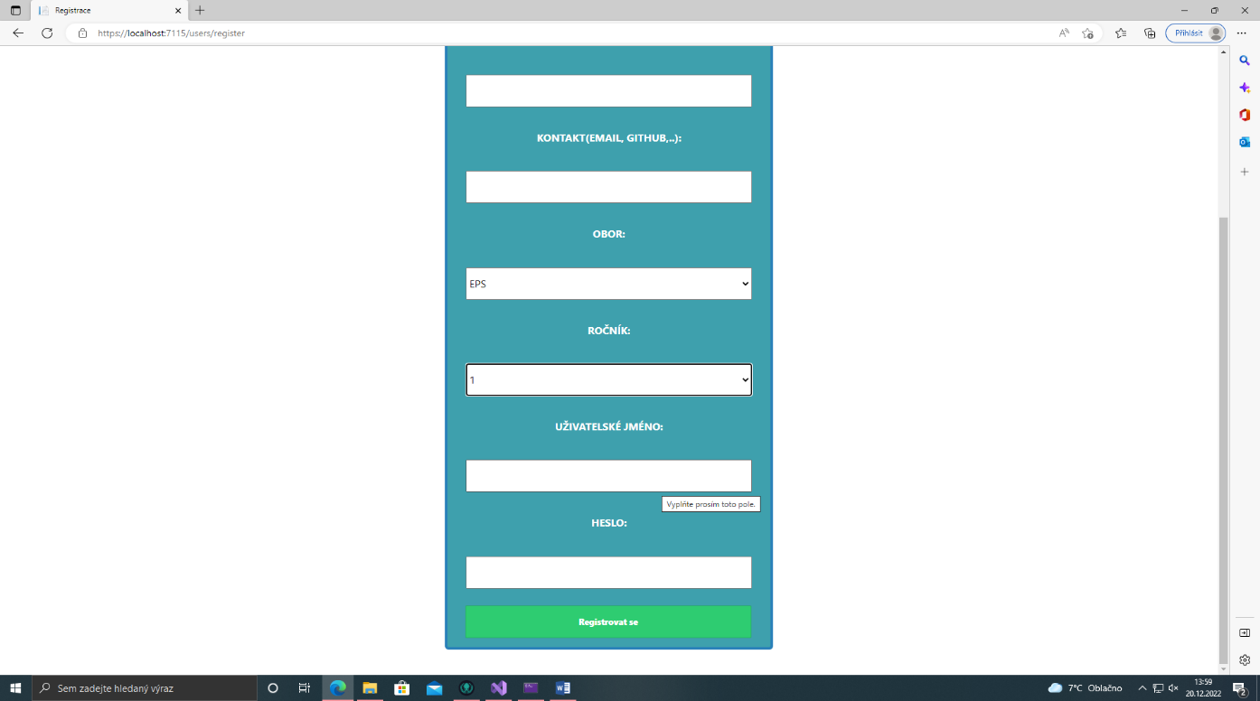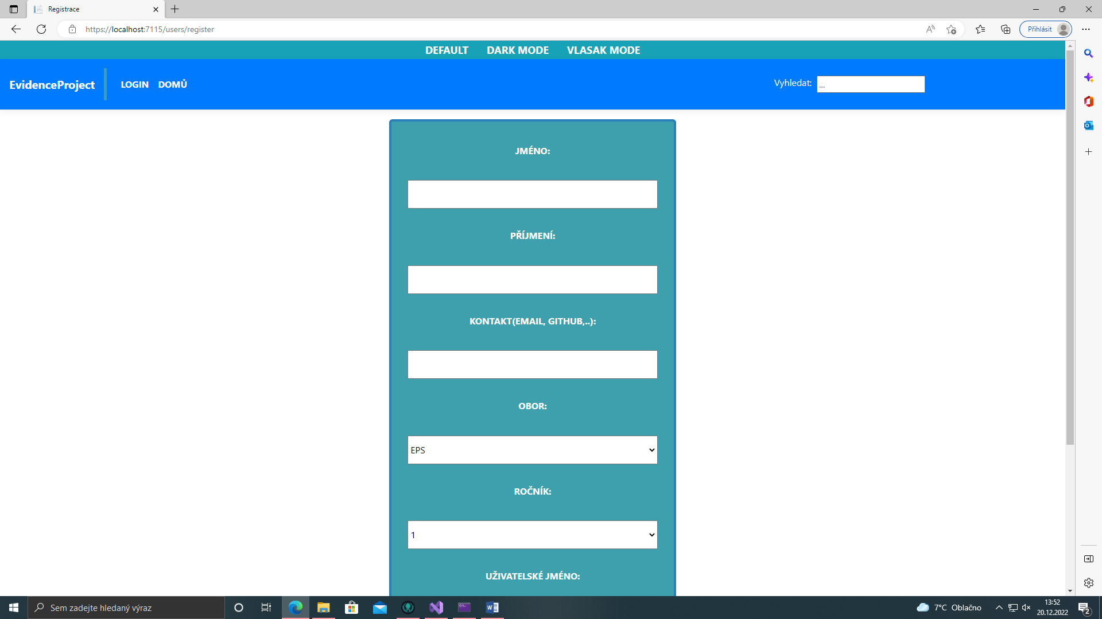

Zde můžeme vidět že je Potřeba jméno, Příjmení, Kontakt, Obor ročník Uživatelské jméno a heslo, pojďme se podívat blíže.

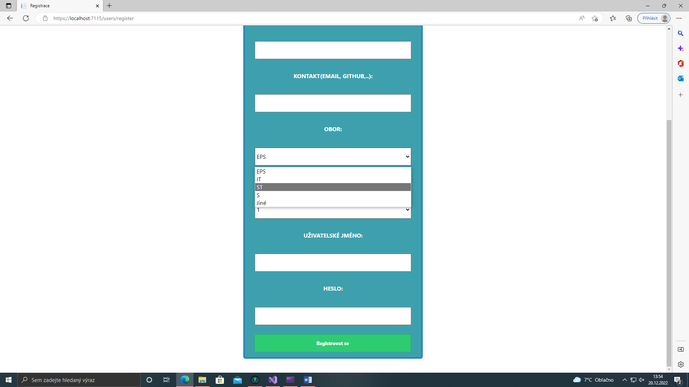

V kolonce Obor vybereme zkratku oboru

EPS – Elektronické počítačové systémy

IT – Informační technologie a management

ST – Strojírenská technologie – Počítačová grafika

S – Slaboproudá elektrotechnika

Jiné – ostatní bory.

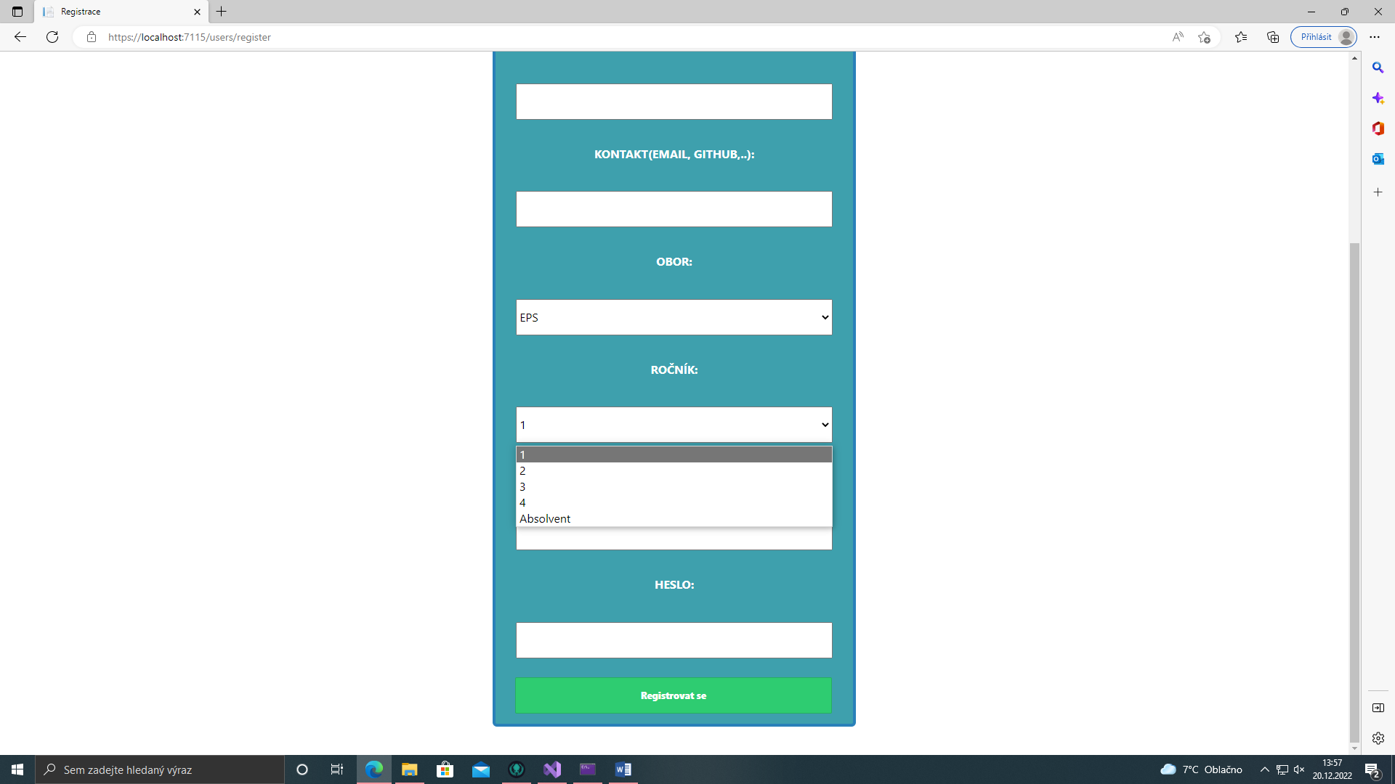

Dále ročník tedy v kolikátém ročníku studujete nebo zda jste Absolvent naší školy

Vzhled registrace ve Vlasak Mode

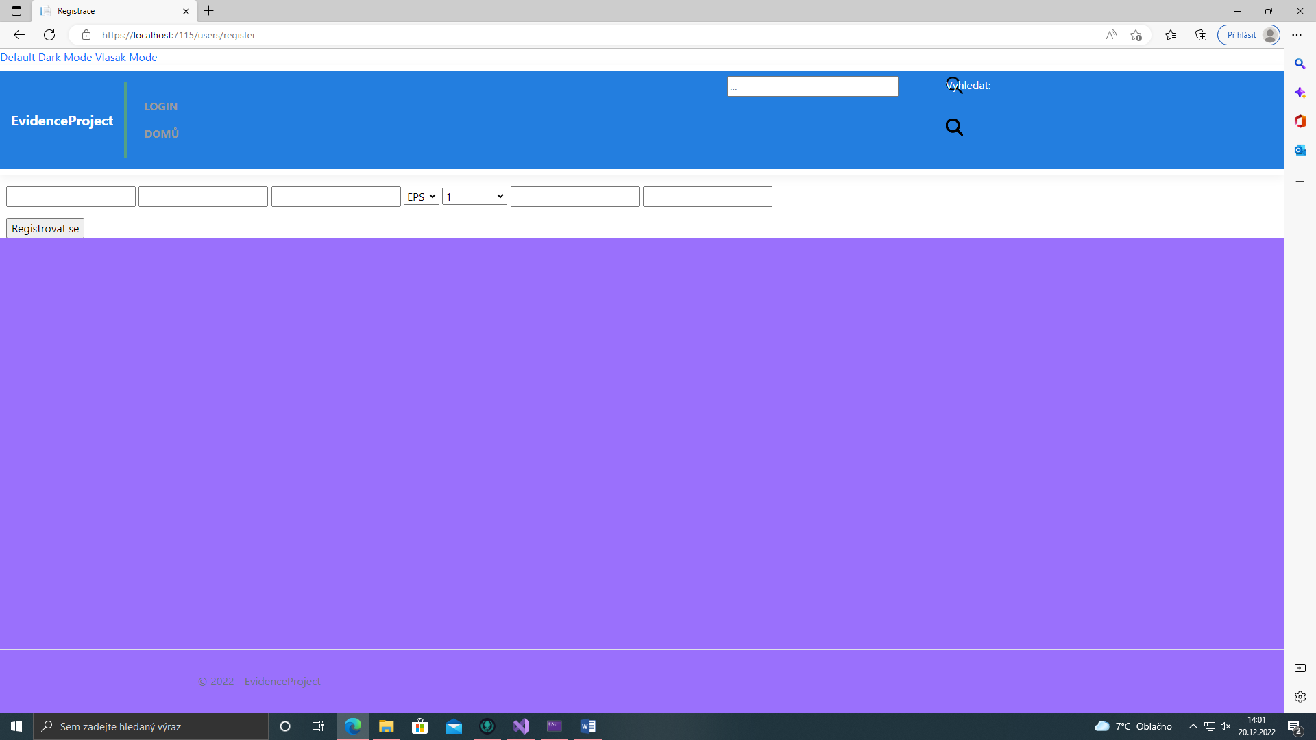

To by k pohybu na stránce bylo vše.